РОССИЙСКАЯ ФЕДЕРАЦИЯ

СОВЕТ ДЕПУТАТОВ СЕЛЬСКОГО ПОСЕЛЕНИЯ

ХВОРОСТЯНСКИЙ СЕЛЬСОВЕТ

Добринского муниципального района Липецкой области
2-ая сессия VI созыва

Р Е Ш Е Н И Е

13.10.2020 ж.д.ст.Хворостянка № 11-рс

О признании утратившим силу

Рассмотрев законодательную инициативу Совета депутатов сельского поселения Хворостянский сельсовет о признании утратившими силу решений Совета депутатов сельского поселения Хворостянский сельсовет, в целях приведения в соответствие с действующим законодательством нормативной правовой базы Совета депутатов сельского поселения Хворостянский сельсовет, принимая во внимание Протест Прокуратуры Добринского района о необходимости приведения в соответствие с требованиями действующего законодательства муниципальной нормативной правовой базы сельского поселения, руководствуясь ст.43 Устава сельского поселения Хворостянский сельсовет, Совет депутатов сельского поселения Хворостянский сельсовет Добринского муниципального района

РЕШИЛ:

1. Признать утратившими силу решение Совета депутатов сельского поселения Хворостянский сельсовет от 07.06.2018 № 149-рс «О Порядке организации и проведения публичных слушаний в сфере градостроительных отношений на территории сельского поселения Хворостянский сельсовет Добринского муниципального района».
2. Настоящее решение вступает в силу со дня его официального обнародования.
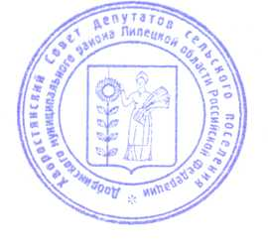
Председатель Совета депутатов
сельского поселения
Хворостянский сельсовет С.И.Шарова

